北京大学 外国语学院 印地语 培养方案
文本导出时间： 2025年05月16日
2025印地语专业普本培养方案
一、专业简介
本专业创立于1942年，为同年成立的国立东方语文专科学校的印地语科，是我国最早开设的外语语种之一。东方语专1949年并入北京大学，本专业成为印度语言文学学科的一部分。自建立至今，本专业已经培养500余名本科生（包括10余名留学生）、100余名专科生、60余名硕士和博士生，他们在科研、教育、外交、文化、新闻、经济等领域为国家建设和中印文化交流做出了重要贡献。
本专业是首批国家级一流本科专业建设点，是我国新确定的全国一流外语学科的一部分，是国家重点学科“印度语言文学专业”的一部分，是硕、博学位授予点“印度语言文学专业”的一部分，是我国高校印地语专业的奠基者和师资人才基地，教学和科研均处于国内领先地位，在国际上具有较大优势。
本专业现有在职教师3人，其中教授1人、副教授1人、助理教授1人，不定期外籍教师1-2人。本专业教学和科研并行，强调对学生实际运用能力的培养，重视师生科研潜质的发挥，开设有印地语精读、语法、听说、翻译、印地语和印度英语报刊阅读等语言类课程以及印度宗教、概况、历史、文化和文学等知识类课程，发表有教材、辞书、专著、译著、编著等百余种著作及数百篇论文。
- 培养目标
培养符合国家经济社会发展需要，掌握印地语语言、文学和印度文化相关知识，具备印地语、英语和汉语等多语种运用能力及跨文化交流能力，具有国际视野，能够从事语言服务、外语教育及涉外工作，具有一定科研能力，德才均备，能引领未来的外语人才。
根据印度及南亚各国的实际情况，本专业印地语、英语并重，要求学生扎实地掌握印地语语言和能胜任实际工作的听、说、读、写、译技能，具有较高的英语实际应用水平，对印度和整个南亚的社会、历史、文化、政治、经济、现状等有较广泛的了解，对中国和世界文化有较广博的知识，具备较强的适应不同社会职业需要的能力，力争毕业后有更广阔的生存空间。
- 培养要求
具体要求：通过四年的学习，学生须扎实掌握印地语基础知识并能胜任实际工作中的听、说、读、写、译等基本语言技能，对印度社会、历史、文化、外交以及政治、经济现状等有较全面广泛的了解，对中国文化和世界文化有比较广博的知识，英语水平达到国家六级标准，具有较好的汉语水平和表达能力，具备独立学习的能力、初步研究的能力以及较强的适应不同社会职业需要的能力。
通识要求：素质方面，要求学生具有正确的世界观、人生观和价值观，良好的道德品质和社会责任感，中国情怀和国际视野，人文与科学素养，合作精神与创新精神以及学科基本素养。知识方面，要求学生掌握印地语语言知识、印度文学知识、南亚区域与印度国别知识，熟悉中国语言文化知识，了解相关专业知识以及人文社会科学与自然科学基础知识，形成跨学科知识结构，体现专业特色。能力方面，要求学生应具备印地语和英语运用能力、文学赏析能力、跨文化交流能力、思辨能力，以及一定的研究能力、创新能力、信息技术应用能力、自主学习能力和实践能力。
四、毕业要求及授予学位类型
学生在学校规定的学习年限内，修完培养方案规定的内容，成绩合格，达到学校毕业要求的，准予毕业，学校颁发毕业证书；符合学士学位授予条件的，授予学士学位。

授予学位类型：文学学士
毕业总学分：140
具体毕业要求包括：

1、公共基础课程：48-学分 | 1-1 大学英语：2-8学分
1、公共基础课程：48-学分 | 1-2 思想政治理论必修课：19-学分
1、公共基础课程：48-学分 | 1-3 思想政治理论选择性必修课：1-门
1、公共基础课程：48-学分 | 1-4 劳动教育课：32-学时
1、公共基础课程：48-学分 | 1-5 信息课程：3-学分
1、公共基础课程：48-学分 | 1-6 军事理论：2-2学分
1、公共基础课程：48-学分 | 1-7 体育课：4-4学分
1、公共基础课程：48-学分 | 1-8 通识教育课：12-学分
1、公共基础课程：48-学分 | 1-9 大学外语：0-学分
2、专业必修课程：56-56学分 | 2-1 专业基础课：22-22学分
2、专业必修课程：56-56学分 | 2-2 专业核心课：34-34学分
2、专业必修课程：56-56学分 | 2-3 毕业论文（设计）：0-学分
3、选修课程：36-学分 | 3-1 专业选修课：16-学分
3、选修课程：36-学分 | 3-2 自主选修课：20-学分

五、课程设置
1、公共基础课程 要求：48-学分
1.1 公共必修课
要求“思想政治理论选择性必修课”共1门、“劳动教育课”累计不少于32学时。思想政治理论必修课和其他公共必修课按学校要求选课，信息课程见下表。

课程号 | 课程名称 | 课程性质 | 学分 | 总学时 | 实践总学时 | 选课学期
04831435 | 计算机实习 | 全校必修 | 0 | 34 | 34
04834470 | 计算概论（C） | 全校必修 | 3 | 51
注：大学英语不足8学分部分，需用非本专业语言的公共语言课或专业基础语言课补足。

1.2 通识教育课
通识教育课程系列  （通识核心课+通选课） | 各系列学分  （通识核心课+通选课） | 总学分
Ⅰ.人类文明及其传统 | ≥2 | 1.不少于12学分  2.至少修读1门“通识核心课”
Ⅱ.现代社会及其问题 | ≥2 | 1.不少于12学分  2.至少修读1门“通识核心课”
Ⅲ. 艺术与人文 | ≥2 | 1.不少于12学分  2.至少修读1门“通识核心课”
Ⅳ.数学、自然与技术 | ≥2 | 1.不少于12学分  2.至少修读1门“通识核心课”

（1）具体课程列表详见《北京大学本科生选课手册》；
（2）原则上不允许以专业课替代通识教育课程学分;
（3）本院系开设的通识教育课程不计入学生毕业所需的通识教育课程学分;
（4）建议合理分配修读时间,每学期修读1门课程。

2、专业必修课程 学分要求：56-56学分
2.1 专业基础课 22-22学分
2.1.1 专业基础组 22-22学分
课程号 | 课程名称 | 课程性质 | 学分 | 总学时 | 实践总学时 | 选课学期
03536170 | 印度概况 | 专业必修 | 2 | 34 | 6 | 一上
03536240 | 印度宗教 | 专业必修 | 2 | 34 | 4 | 一下
03536021 | 印地语视听说(一) | 专业必修 | 1 | 34 | 8 | 二上
03536022 | 印地语视听说(二) | 专业必修 | 1 | 34 | 8 | 二下
03536023 | 印地语视听说(三) | 专业必修 | 1 | 34 | 17 | 三上
03536301 | 印地语报刊阅读(一) | 专业必修 | 2 | 34 | 8 | 二下
03536302 | 印地语报刊阅读(二) | 专业必修 | 2 | 34 | 8 | 三上
03536303 | 印地语报刊阅读(三) | 专业必修 | 2 | 34 | 8 | 三下
03536060 | 印地语语法 | 专业必修 | 2 | 34 | 6 | 三上
03536915 | 印地语（五） | 专业必修 | 5 | 102 | 24 | 三上
03536950 | 印地语文学史 | 专业必修 | 2 | 34 | 8 | 三下
2.2 专业核心课 34-34学分

2.2.1 专业核心组 34-34学分
课程号 | 课程名称 | 课程性质 | 学分 | 总学时 | 实践总学时 | 选课学期
03536501 | 印地语(一) | 专业必修 | 8 | 170 | 40 | 一上
03536502 | 印地语(二) | 专业必修 | 8 | 170 | 40 | 一下
03536913 | 印地语（三） | 专业必修 | 9 | 170 | 40 | 二上
03536914 | 印地语（四） | 专业必修 | 9 | 170 | 40 | 二下
2.3 毕业论文（设计） 0-学分
备注：不计学分，但为毕业的必要条件
2.3.1 毕业论文组 0-学分
备注：不计学分，但为毕业的必要条件

- 选修课程 学分要求：36-学分
3.1 专业选修课 16-学分
3.1.1 专业选修组 16-学分
课程号 | 课程名称 | 课程性质 | 学分 | 总学时 | 实践总学时 | 选课学期
03536700 | 印度历史 | 任选 | 2 | 34 | 2 | 一下
03536211 | 印度英语报刊文章选读(一) | 任选 | 2 | 34 | 8 | 二上
03536212 | 印度英语报刊文章选读(二) | 任选 | 2 | 34 | 8 | 二下
03536200 | 印度文学史 | 任选 | 2 | 34 | 8 | 三上
03536213 | 印度英语报刊文章选读(三) | 任选 | 2 | 34 |  | 三上
03536214 | 印度英语报刊文章选读(四) | 任选 | 2 | 34 |  | 三下
新开课 | 印地语（六） | 任选 | 3 | 68 | 24 | 三下
03536100 | 印地语短篇小说 | 任选 | 2 | 34 |  | 三下
03536940 | 印度文学 | 任选 | 2 | 34 |  | 三下
03536920 | 高级印地语听力 | 任选 | 2 | 34 | 17 | 三下
03536080 | 印地语译汉语教程 | 任选 | 2 | 34 |  | 三下
03536090 | 汉语译印地语教程 | 任选 | 2 | 34 |  | 四上
03536070 | 印地语写作 | 任选 | 2 | 34 |  | 四上
03536190 | 印度文化 | 任选 | 2 | 34 |  | 四上
03536304 | 印地语报刊阅读(四) | 任选 | 2 | 34 | 8 | 四上
03536960 | 南亚现状 | 任选 | 2 | 34 | 8 | 四上
03536930 | 高级印地语口语 | 任选 | 2 | 34 | 17 | 四下
03536970 | 印地语散文 | 任选 | 2 | 34 |  | 四上
03536980 | 印地语长篇小说 | 任选 | 2 | 34 |  | 四上
03536040 | 印地语戏剧 | 任选 | 2 | 34 |  | 四下
03536110 | 印地语诗歌 | 任选 | 2 | 34 |  | 四下
3.2 自主选修课 20-学分
备注：人文学部课程不少于5学分 ，其中人文学部课程（中国文学史、中国古代史、考古学通论、哲学导论、中国哲学、西方哲学、艺术史导论）不少于3学分；东方文学、西方文学必选一门。
3.2.1 人文学部课程组 （课程包：人文学部课程）5-学分
备注：东方文学、西方文学至少选修其中一门
课程号 | 课程名称 | 课程性质 | 学分 | 总学时 | 实践总学时 | 选课学期
02030031 | 中国古代文学史 (一) | 任选 | 3 | 51
02030032 | 中国古代文学史 (二) | 任选 | 3 | 51
02030033 | 中国古代文学史 (三) | 任选 | 3 | 51
02030034 | 中国古代文学史 (四) | 任选 | 3 | 51
02035201 | 中国古代文学（上） | 任选 | 3 | 51
02035202 | 中国古代文学（下） | 任选 | 3 | 51
02130011 | 中国古代史 (上) | 任选 | 4 | 68
02130012 | 中国古代史 (下) | 任选 | 4 | 68 | 4
02232210 | 考古学通论 | 任选 | 4 | 68 | 4
02330001 | 哲学导论 | 任选 | 2 | 34
02330051 | 西方哲学（上） | 任选 | 3 | 51 | 17
02330052 | 西方哲学（上） | 任选 | 2 | 34
02330053 | 西方哲学（下） | 任选 | 3 | 51 | 17
02330054 | 西方哲学（下） | 任选 | 2 | 34
02330092 | 中国哲学（上） | 任选 | 3 | 51 | 17
02330094 | 中国哲学（上） | 任选 | 2 | 34
02330095 | 中国哲学（下） | 任选 | 2 | 34
02330096 | 中国哲学（下） | 任选 | 3 | 51 | 17
03530450 | 东方文学 | 任选 | 2 | 34
03632990 | 西方文学 | 任选 | 2 | 34
04330218 | 艺术史导论 | 任选 | 2 | 34 | 2
3.2.2 其他组 0-学分
六、其他
1. 保送研究生要求
（1）品学兼优，无学术警告，无学术不端行为；
（2）符合当年国家和学校保研推荐政策及学院的推荐标准；
（3）完成教学计划规定的前六个学期的规定必修课。如：思想政治理论（习近平新时代中国特色社会主义思想概论、思想道德与法治、中国近代史纲要、马克思主义基本原理、毛泽东思想和中国特色社会主义理论体系概论等课程）的学分、信息类必修课程的学分、军事理论的学分，及前三年的专业必修课程。若因国际交流等原因影响专业必修课的学习，可由学生提出申请，专业审核后再考虑推荐。
2. 荣誉学位要求
（1）思想品德优，在校期间没有受过任何纪律处分。
（2）热爱本专业，专业认同感强。
（3）已获得所修专业的学士学位授予资格。
（4）前7个学期总平均绩点位于本专业毕业本科生的前30%。
（5）完成荣誉课程学习要求：申请学生在前7个学期应在以下荣誉课程中修满不低于16学分的荣誉课程学分，且平均优秀及以上（≥85分，不计重修成绩）。
课号 | 课程名称 | 课程性质 | 学分 | 总学时 | 实践总学时 | 选课学期
03536240 | 印度宗教 | 专业必修 | 2 | 34 | 4 | 一下
03536700 | 印度历史 | 专业选修 | 2 | 34 | 2 | 一下
03536301 | 印地语报刊阅读（一） | 专业必修 | 2 | 34 | 8 | 二下
03536302 | 印地语报刊阅读（二） | 专业必修 | 2 | 34 | 8 | 三上
03536950 | 印地语文学史 | 专业必修 | 2 | 34 | 8 | 三下
03536920 | 高级印地语听力 | 专业选修 | 2 | 34 | 17 | 三下
03536100 | 印地语短篇小说 | 专业选修 | 2 | 34 |  | 三下
03536190 | 印度文化 | 专业选修 | 2 | 34 |  | 四上
03536090 | 汉语译印地语教程 | 专业选修 | 2 | 34 |  | 四上
03536960 | 南亚现状 | 专业选修 | 2 | 34 | 8 | 四上
（6）申请学生应参与本科生科学研究项目或申请获得“研究课程”学分，并获得优秀及以上评价（≥85分）；或以第一作者身份在国内外学术期刊上发表至少1篇学术论文，或以第一译者身份翻译出版至少1本译著。其中，申请学生以第一作者身份发表的该学术论文、译著等研究成果需隶属于本专业学术研究范畴。
（7）毕业论文获得优秀及以上评价（≥85分）。

- 印地语 专业课程地图
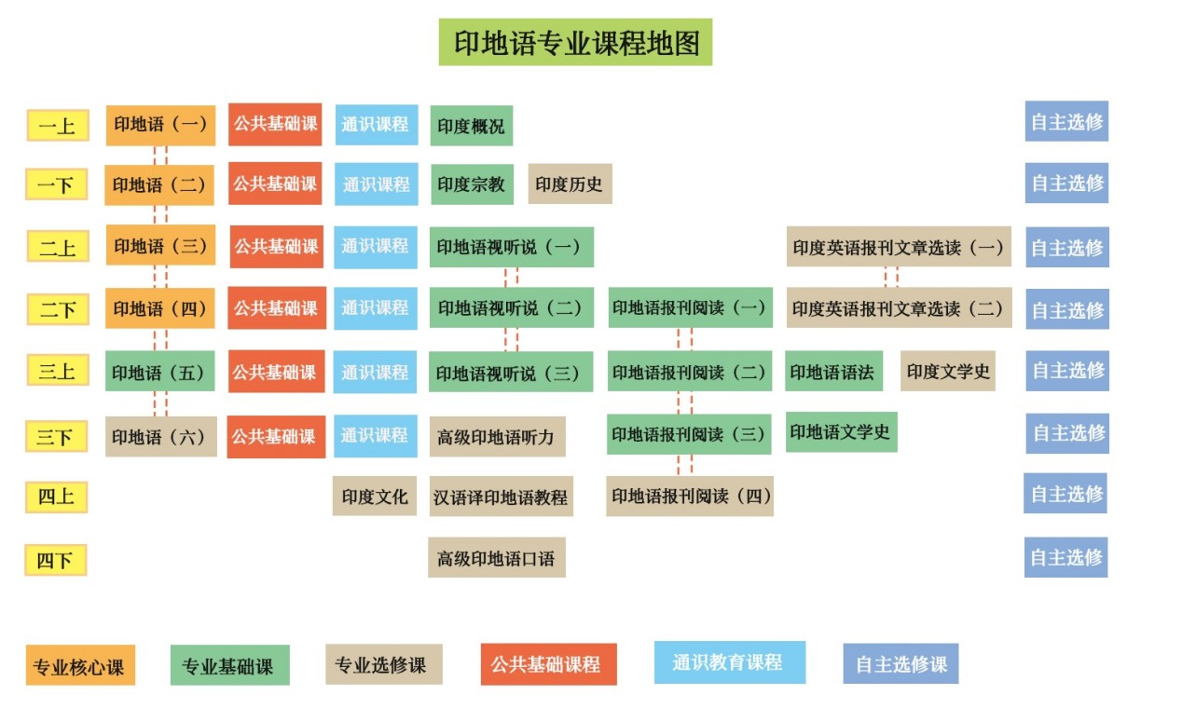

八、外国语学院关于低年级学生选课的补充规定
由于外语学科学习的特殊性，为了保证外国语学院教学的正常有序进行，经外国语学院教学委员会讨论决定：
1. 外院各语种所有低年级学生（一年级和二年级）必须按照每学期开课（排课）计划选课，必须修读核心课程，不能中期退课。
2. 学生须严格按照教学计划规定的课程顺序选课，不得逆向选课；外国语学院不再因学生个人原因重复开课。
3. 学生因未遵守上述规定而导致不能正常毕业，由学生个人负责。
4. 本补充规定自2018年9月1日起执行，由外国语学院教学委员会负责解释。

